黄山市林业科学研究所2025年单位预算

2025年2月

目 录
第一部分 单位概况
1.主要职责
2.部门预算单位构成
3.2025年度主要工作任务
第二部分 2025年单位预算表
1.黄山市林业科学研究所2025年收支预算总表
2.黄山市林业科学研究所2025年收入预算总表
3.黄山市林业科学研究所2025年支出预算总表
4.黄山市林业科学研究所2025年财政拨款收支预算总表
5.黄山市林业科学研究所2025年一般公共预算支出表
6.黄山市林业科学研究所2025年一般公共预算基本支出表
7.黄山市林业科学研究所2025年政府性基金预算支出表
8.黄山市林业科学研究所2025年国有资本经营预算支出表
9.黄山市林业科学研究所2025年基本支出表
10.黄山市林业科学研究所2025年项目支出表
11.黄山市林业科学研究所2025年政府采购预算支出表
12.黄山市林业科学研究所2025年政府购买服务预算支出表
13.黄山市林业科学研究所2025年项目支出绩效目标及项目情况表
14.黄山市林业科学研究所2025年“三公”经费财政拨款支出预算表
第三部分 2025年单位预算情况说明
1.关于2025年收支预算总体情况说明
2.关于2025年收入预算情况说明
3.关于2025年支出预算情况说明
4.关于2025年财政拨款收支预算总体情况说明
5.关于2025年一般公共预算财政拨款情况说明
6.关于2025年一般公共预算基本支出情况说明
7.关于2025年政府性基金预算拨款情况说明
8.关于2025年国有资本经营预算拨款情况说明
9.关于2025年项目支出表的说明
10.关于2025年政府采购支出表的说明
11.关于2025年政府购买服务支出表的说明
12.关于2025年“三公”经费预算情况说明
13.其他重要事项情况说明
第四部分 名词解释

第一部分 单位概况

一、主要职责
（一）负责林业科学研究、应用技术试验推广、高新技术开发和技术咨询服务，提高林业的科技创新能力；
（二）承担科技兴林的林业科技政策制定，林业质量标准、检验检测体系和重点实验室建设，加强林业科技信息交流；
（三）开展林业新技术和新产品开发，重点研发林木良种选育、种质资源保存与利用、重大林业有害生物防治、珍稀树种保护与利用等关键技术，促进林业科技成果转化，提高科技成果转化率；
（四）负责林业新技术和新产品的引进、试验、示范和推广，开展林业先进实用技术培训、咨询和服务，为林业生态文明建设和林农增收提供科技支撑；
（五）承担国家和省重点林木良种基地、林木种质资源保存基地及科技示范基地建设任务；
（六）承办主管部门交办的其他事项。
二、预算单位构成
黄山市林业科学研究所2025年度单位预算是局属单位预算，纳入单位预算编制范围的单位共1个，具体情况见下表。
序号 | 单位名称 | 单位性质 | 备注
1 | 黄山市林业科学研究所 | 公益一类事业单位 | 独立核算
截至2024年12月31日，黄山市林业科学研究所实有各类人员74人，其中在职22人、聘用2人、退休50人。
三、2025年度主要工作任务
（一）坚定不移推进全面从严治党。一是全面推进党的政治建设。深化思想引领，加强理论学习，坚持“第一议题”“三会一课”制度，持续深化学习宣传贯彻党的二十届三中全会精神和习近平考察安徽重要讲话精神。二是全面落实意识形态工作责任制。强化意识形态宣传教育，定期分析研判意识形态重点工作任务，切实增强做好意识形态工作的责任感和使命感。三是全面加强党的建设。持续抓好党风廉政与作风建设，强化党员干部教育监督，筑牢廉洁意识，推动党纪学习教育走深走实。推深“四强”支部建设，促进党建与业务深度融合，打造具有林科所特色和亮点的党建品牌。四是切实抓好巡察反馈问题整改工作。坚持“立行立改、真改实改”，加强对整改情况的跟踪检查，完善工作机制、强化制度保障、规范日常管理，做好举一反三，以高质量的整改促进单位各项工作高质量发展。
（二）着力推动良种基地建设。做好1859亩良种基地建设管理工作，开展油茶试验林、薄壳山核桃区试林等观测调查；收集油茶、香榧、马枣、乌桕等种质资源20份。生产油茶、薄壳山核桃良种穗条80万根；培育油茶、香榧、薄壳山核桃等良种苗木20万株；浙江楠、青冈栎、枫香、榉树等乡土珍贵和彩叶树种苗木10万。调查不同栽培区域黄山2号等黄山系列油茶产量及生长情况等，开展试验成果总结，为申请国家良种审定做准备。
（三）科学推进试验研究。营建油茶杂优无性系（杂交子代优良单株）区域测定试验林60亩。继续开展马枣优良单株选择，制定马枣良种选育方案，积极申报省级科研创新项目；持续推进箬竹栽培试验，完成枫香优良新品种选育研究项目，做好项目结题准备。
（四）深入开展林业科技推广。加大林业科技宣传力度，持续推进科技特派员行动，加强技术指导、科技帮扶；结合当前林业生产需要，修订完善油茶、薄壳山核桃等技术推广手册，不断提高科技服务质效；利用林科所干部大讲堂、技术培训等形式提升专技人员专业水平；发挥省级自然教育基地科普示范效应，结合林下中药材百草园建设项目，面向中小学生、社会公众开展科普宣传、生态教育。
（五）严格落实林木种苗质量管理。完成全市种质资源普查，形成调查报告；强化林木种苗市场管理工作，力争“双打”考核不失分；做好林木种苗项目管理工作，积极对接省局，组织监督各林木良种基地、省级种质资源库做好项目作业设计、项目实施及资金拨付等工作。
（六）切实抓好森林资源保护管理。积极开展森林火灾隐患排查整治，强化森林防火宣传教育，加强应急队伍建设；全力抓好病虫害防治，做好松材线虫病和新增枯死松树日常监测工作，科学防治松毛虫、美国白蛾、一枝黄花等主要林业有害生物；严格落实林地保护管理。
（七）严格落实安全生产责任制。压紧压实安全生产责任，狠抓安全生产专项整治工作，牢牢管控安全风险，切实抓好安全生产隐患排查整治工作，不断提升全所安全发展水平。
第二部分 2025年单位预算表
黄山市林业科学研究所2025年单位预算表由14张表格构成，具体内容如下。
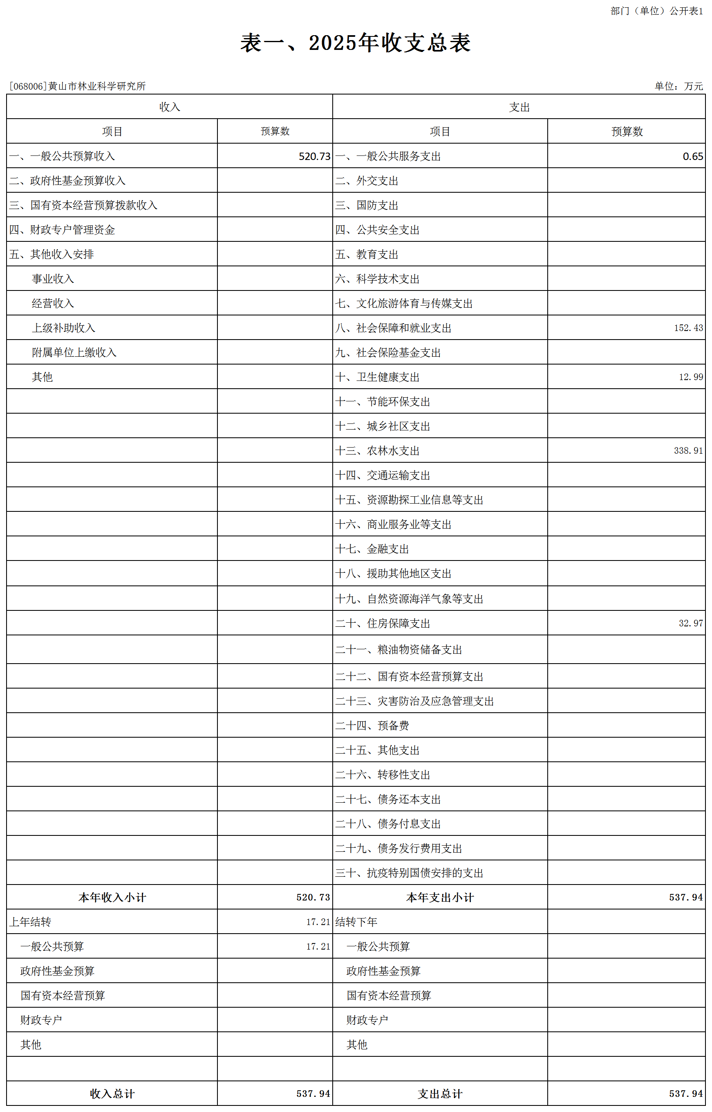
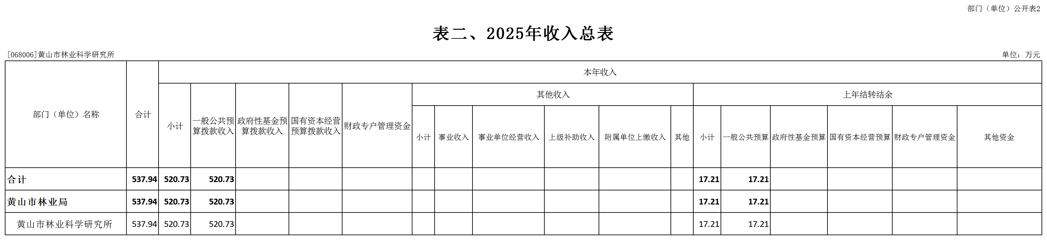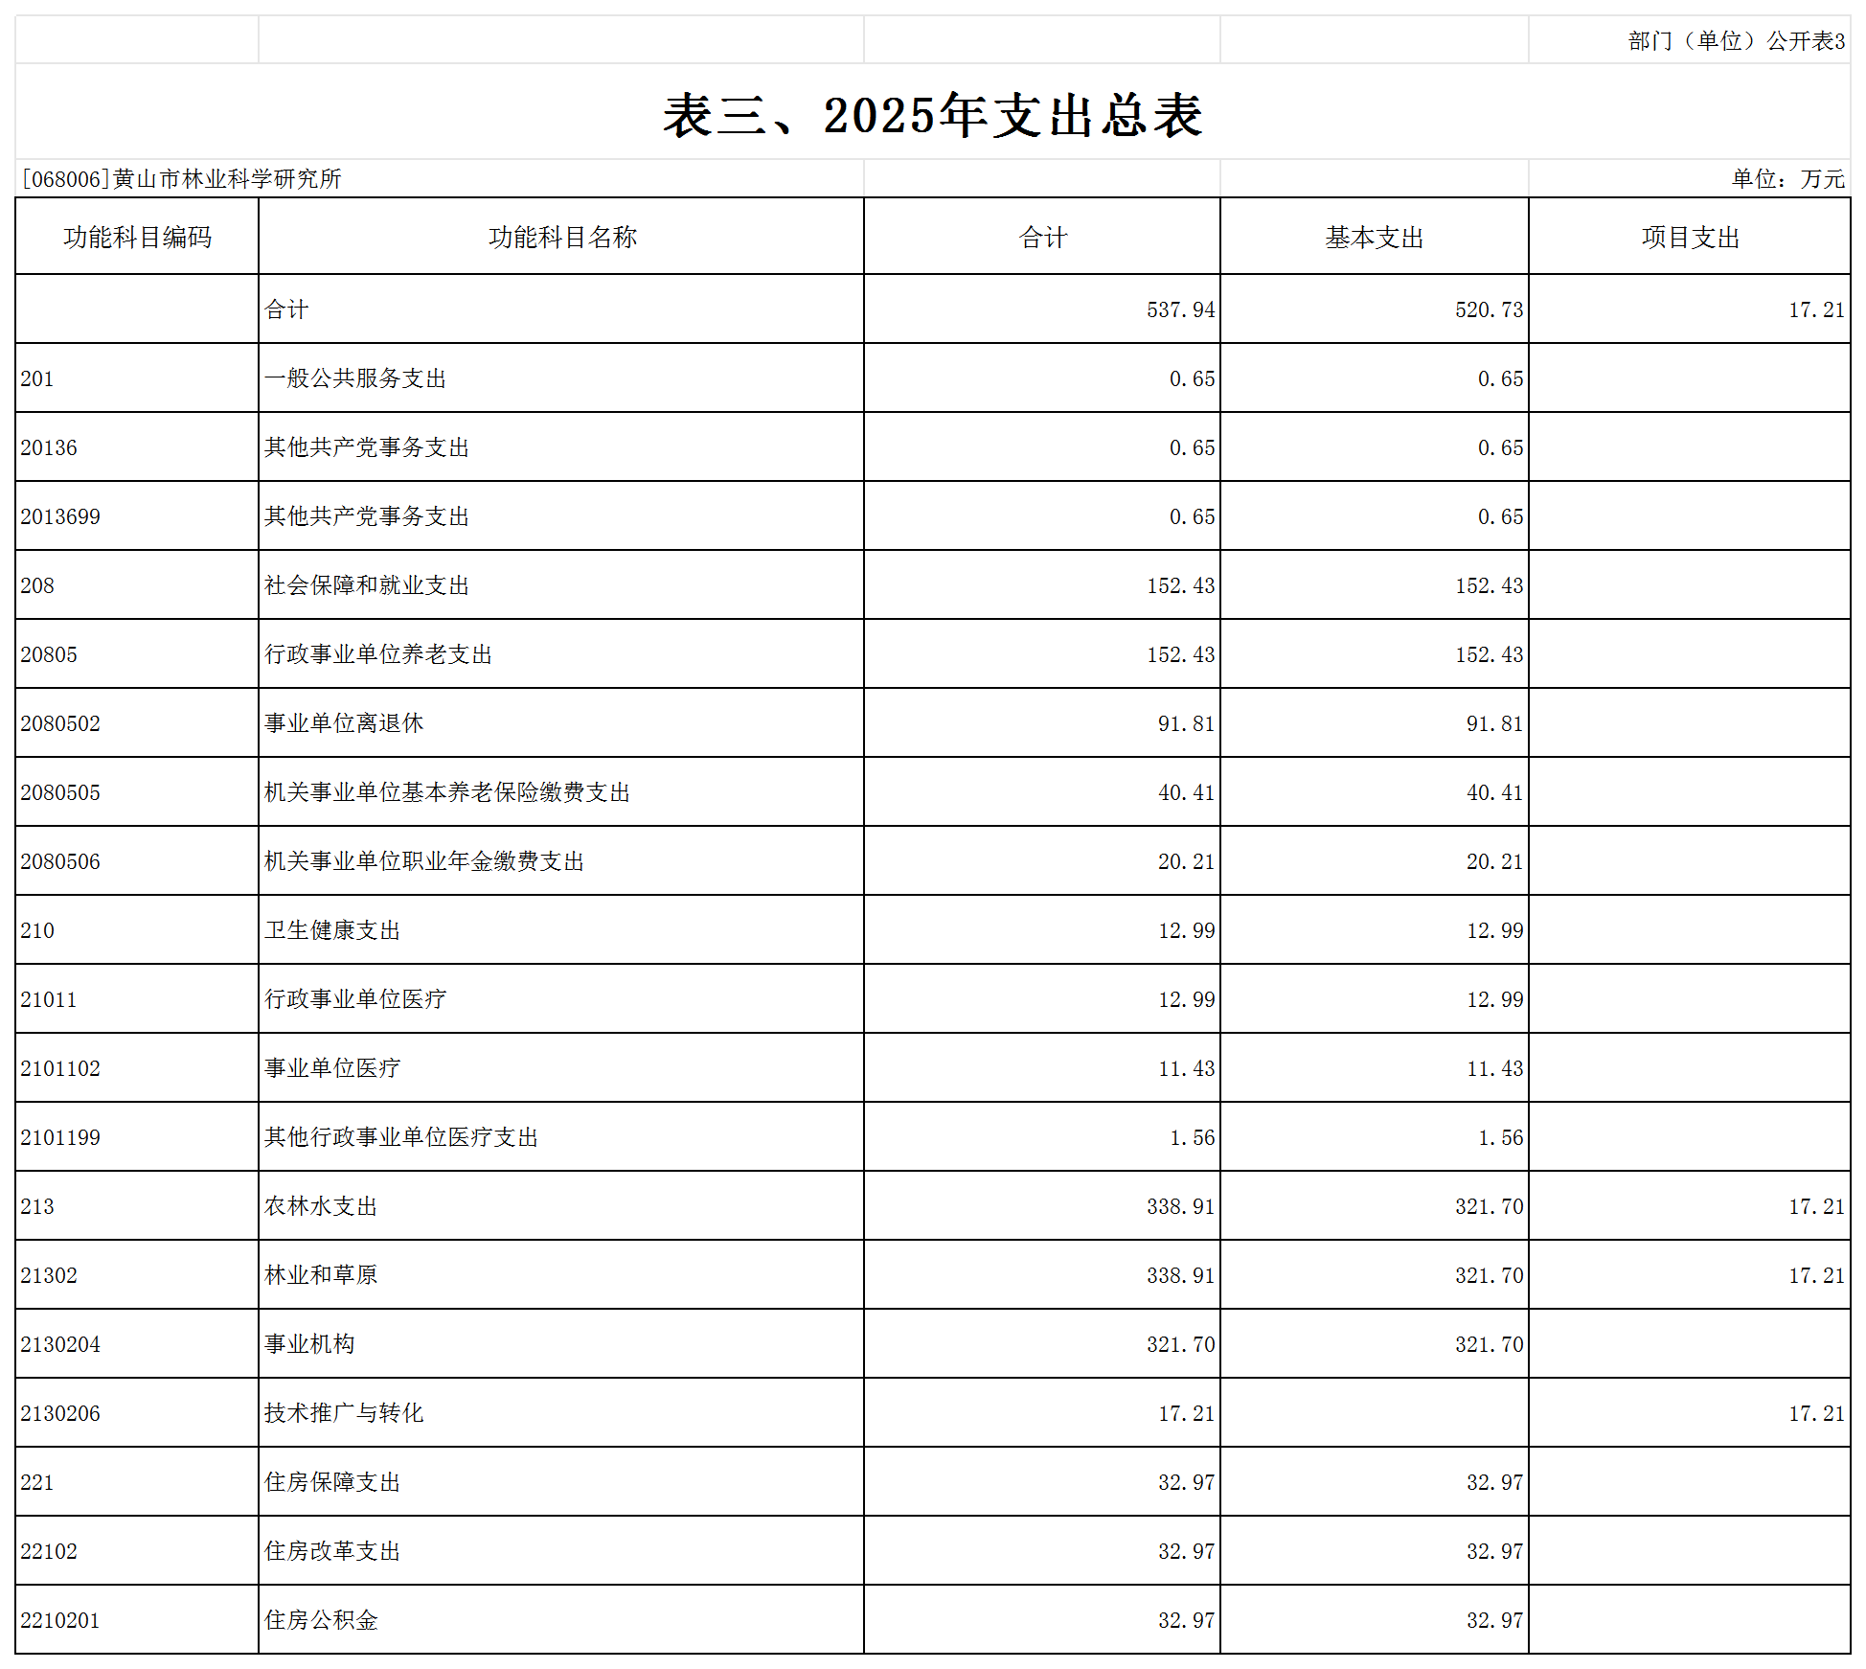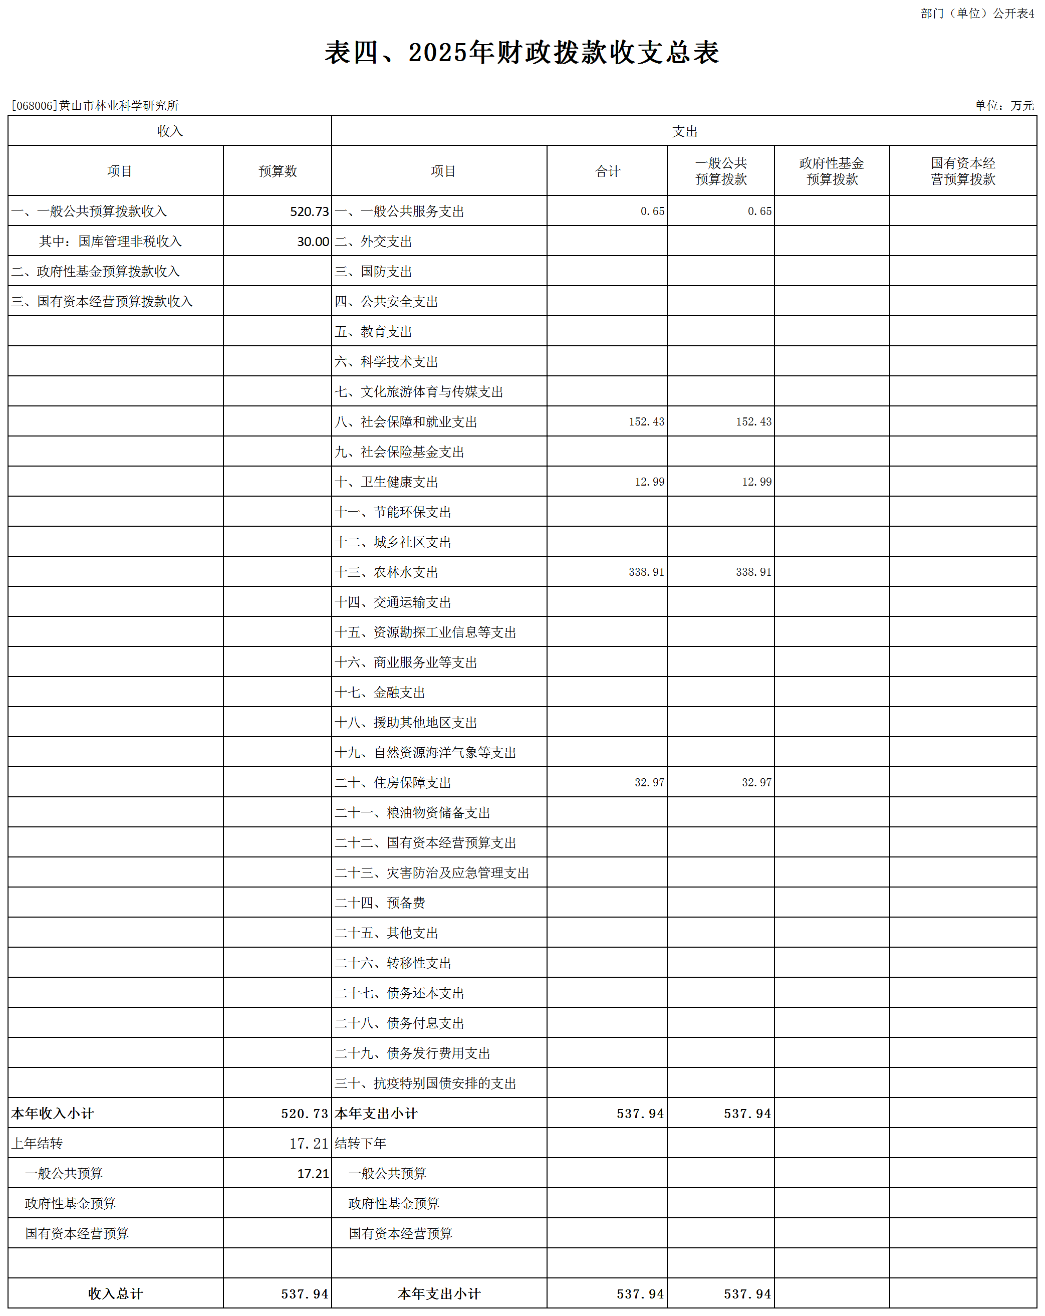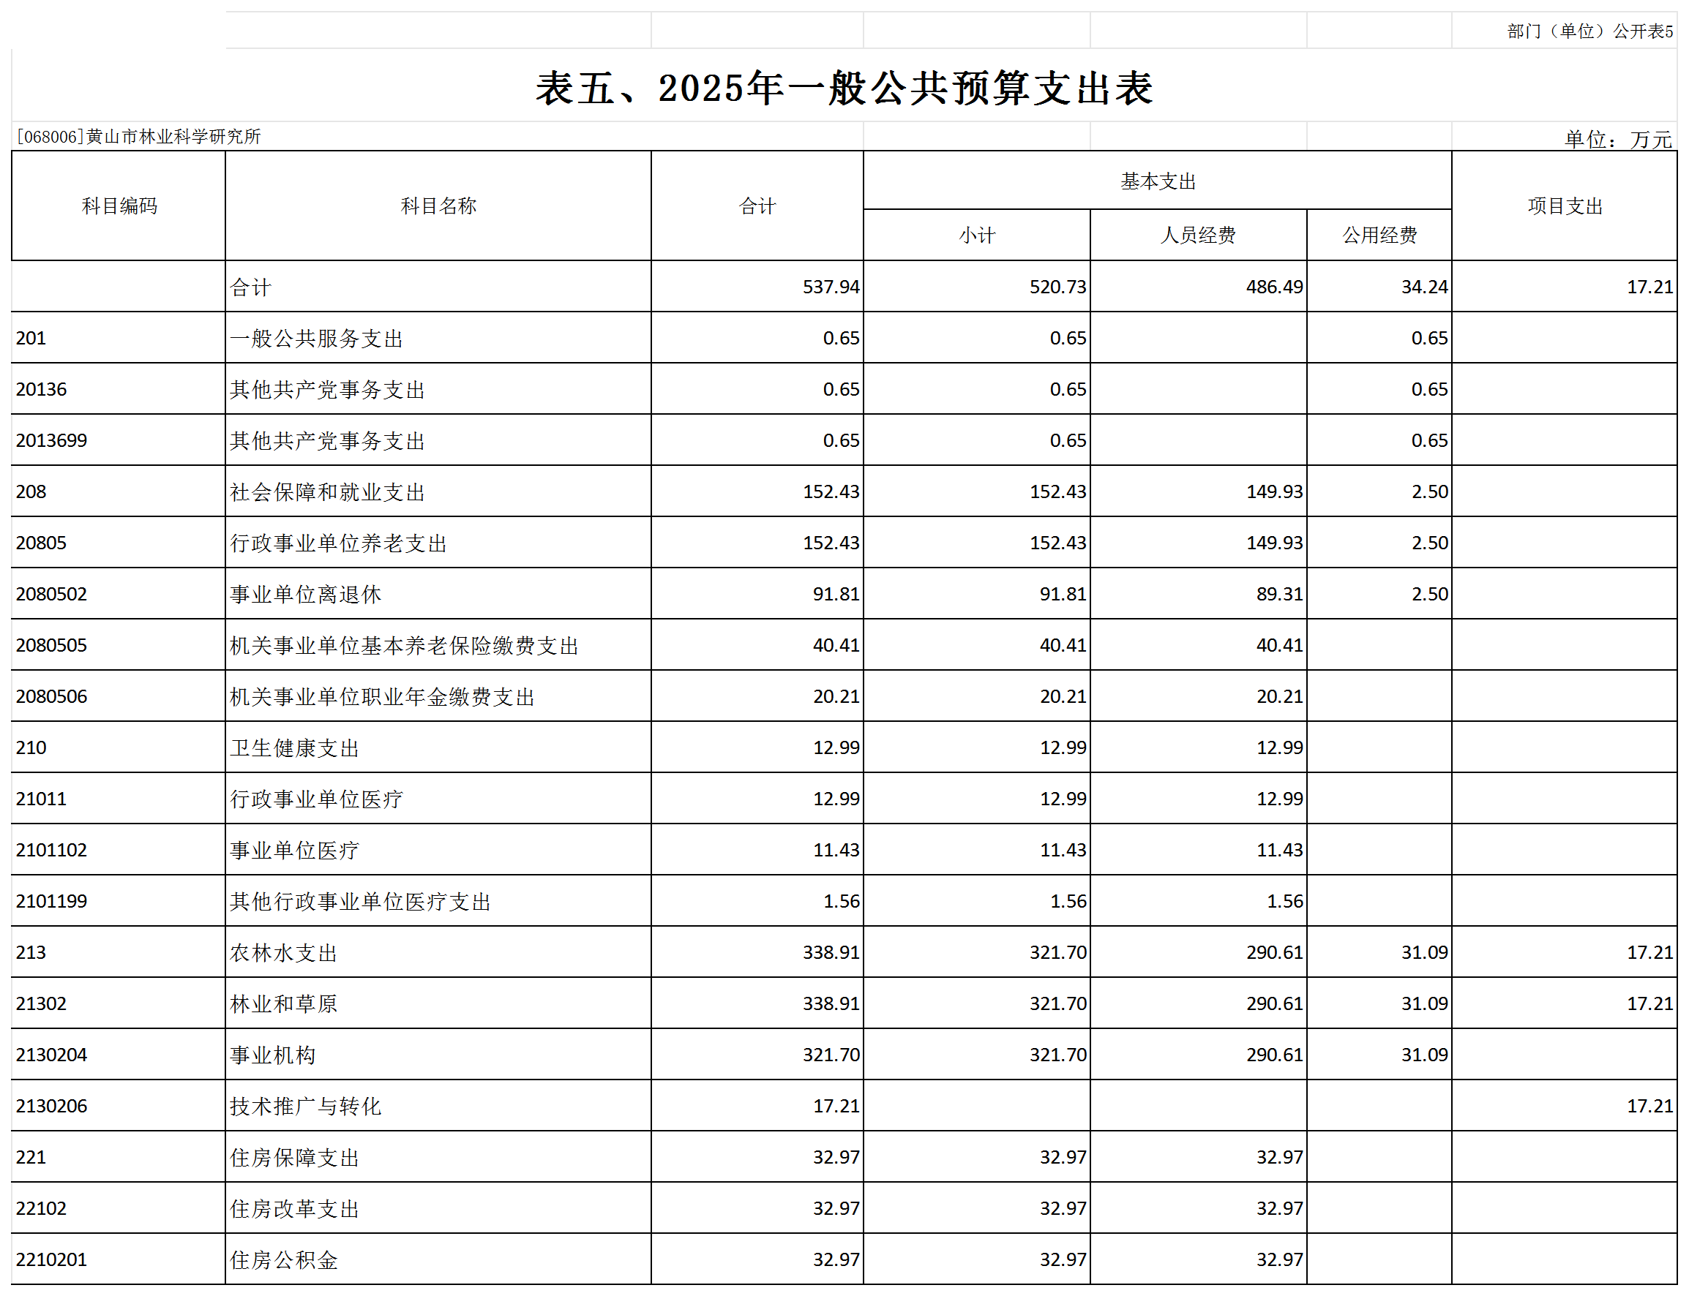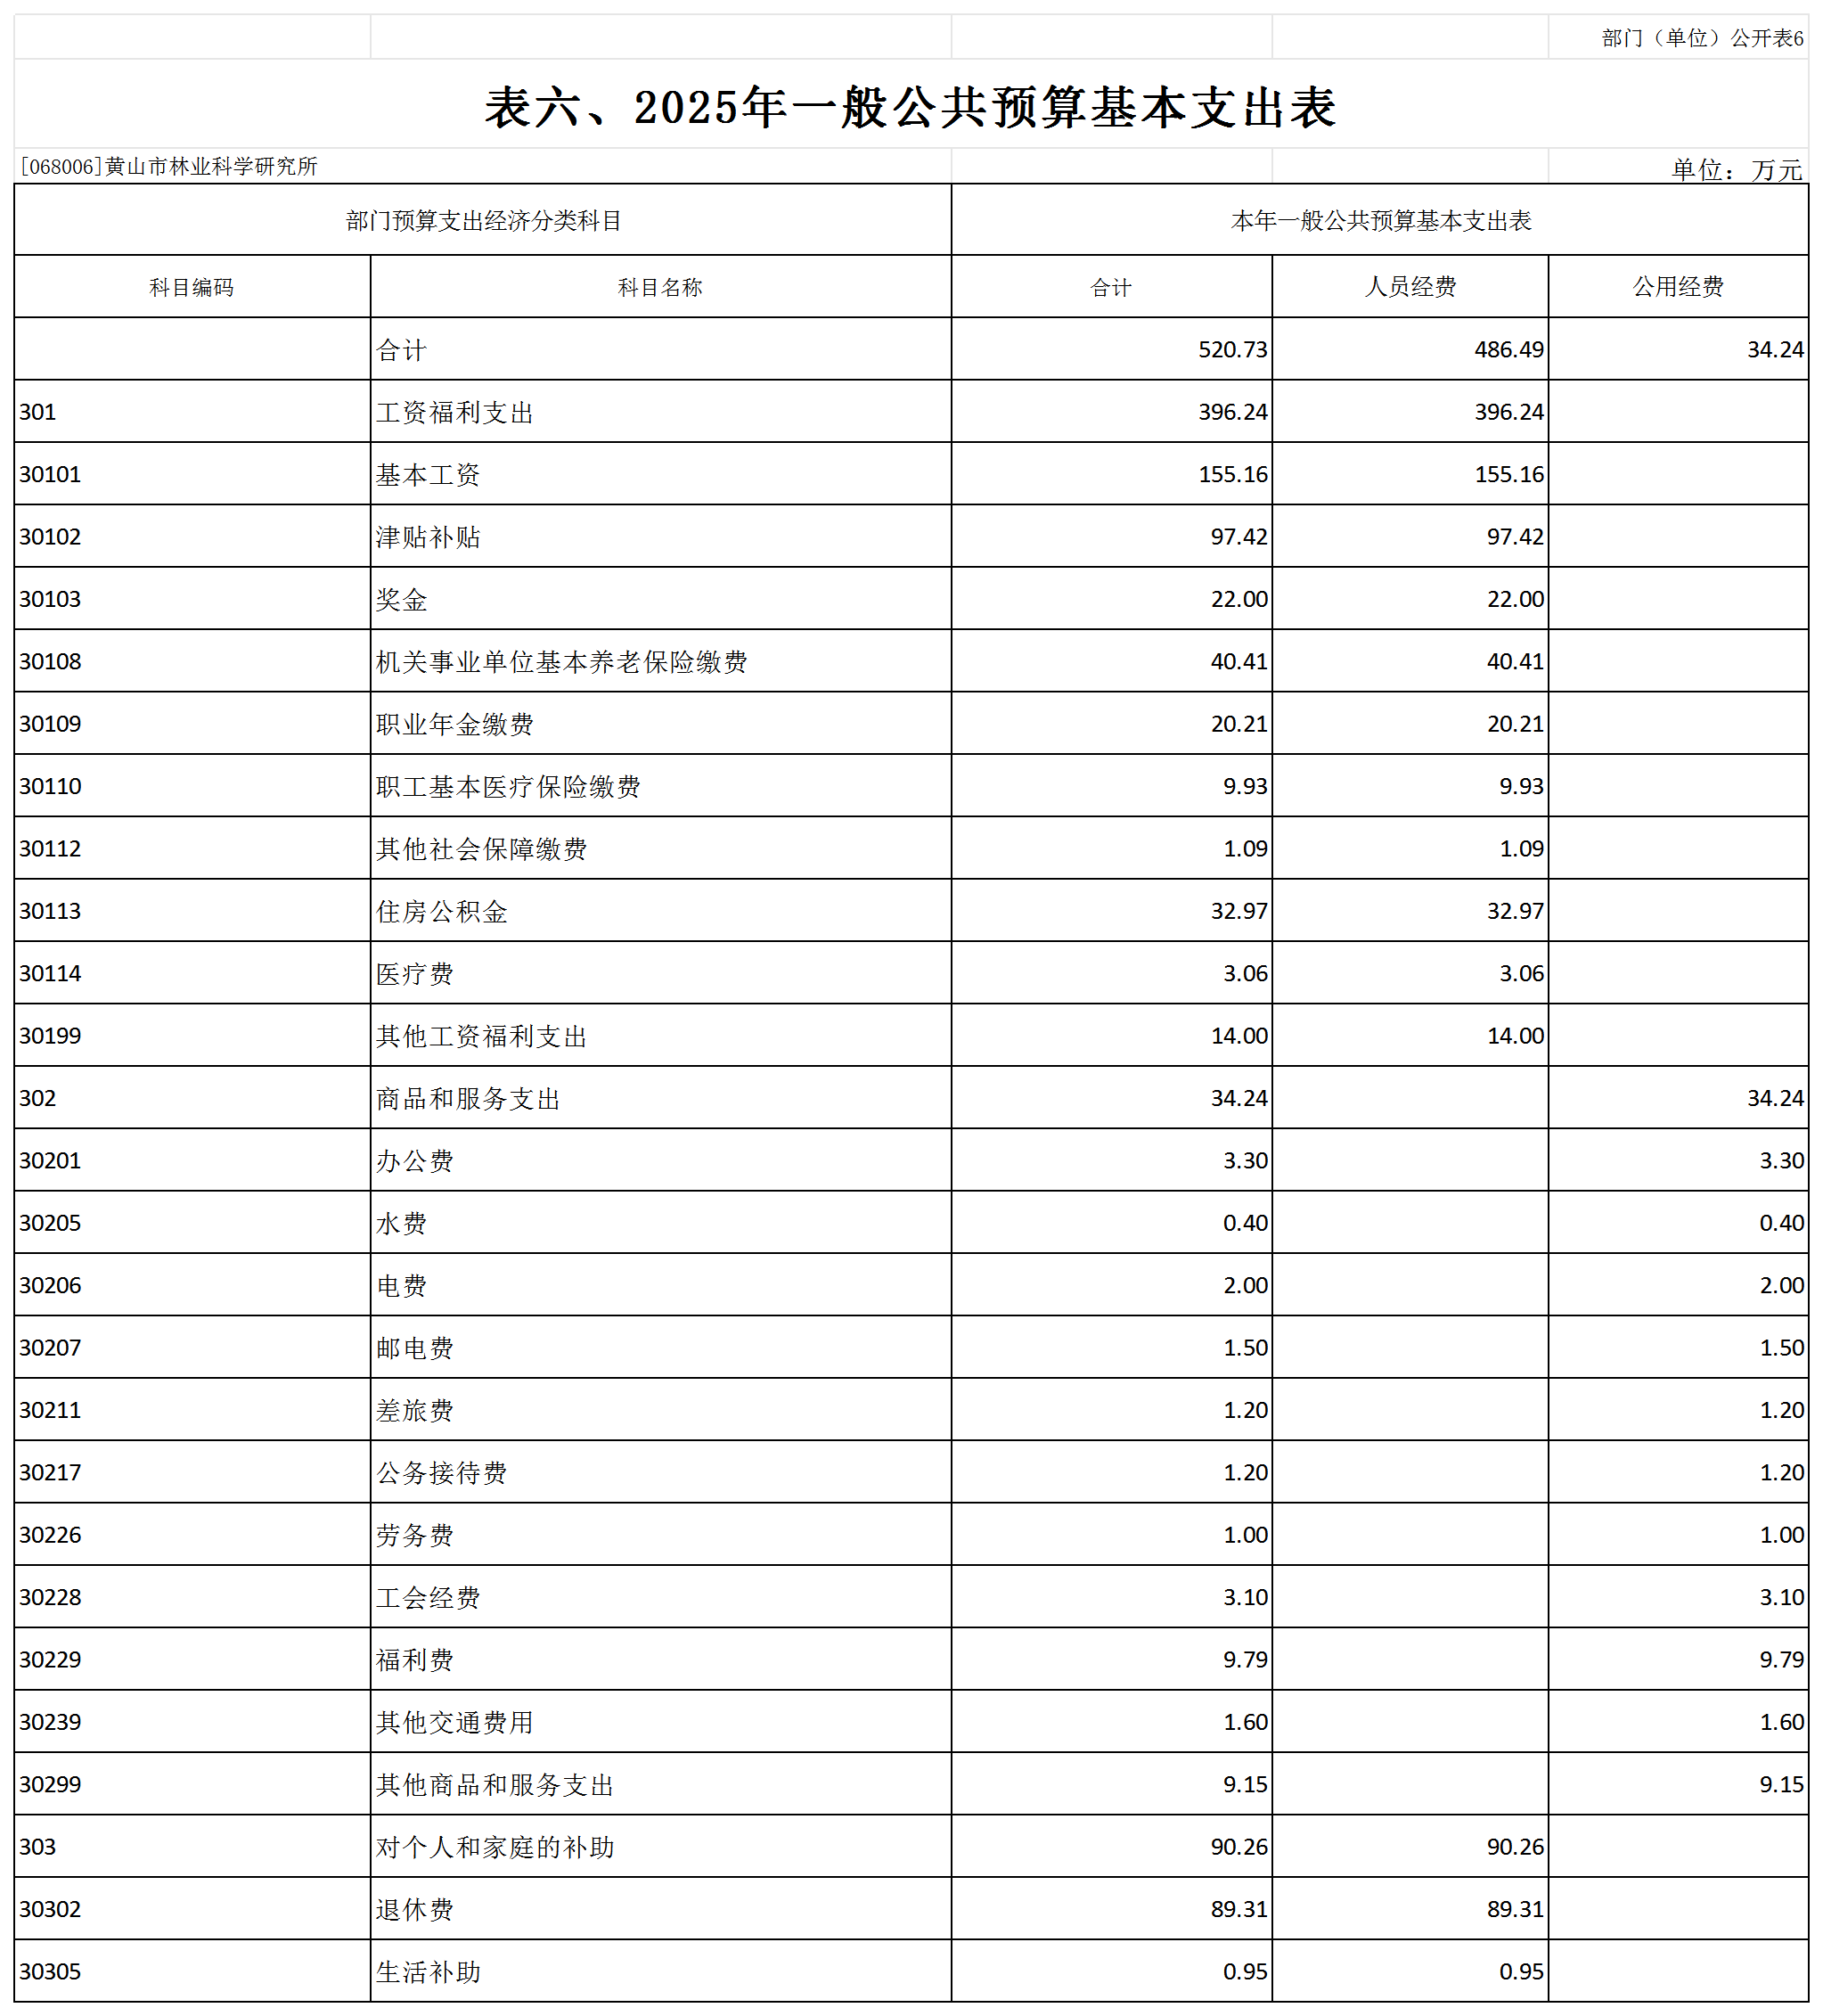

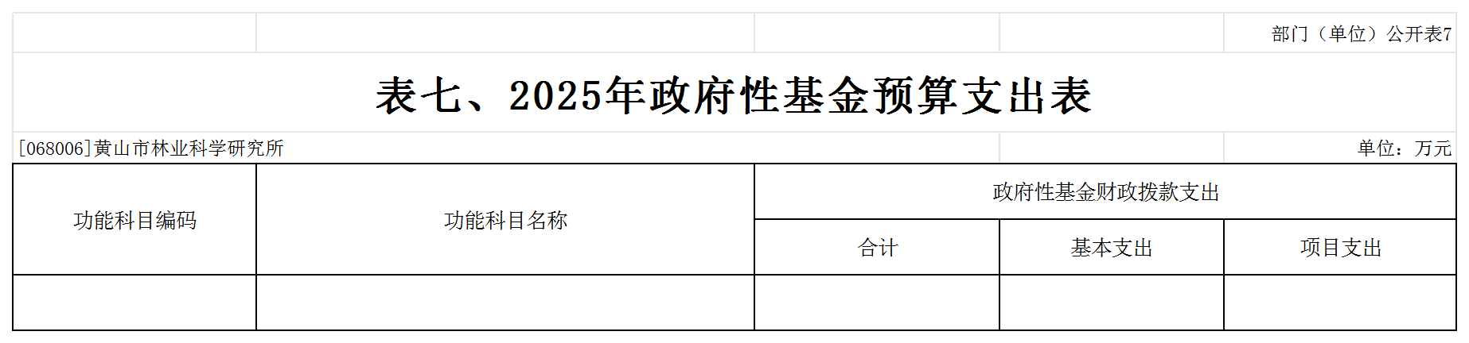
注：黄山市林业科学研究所没有政府性基金预算拨款收入，也没有政府性基金预算拨款安排的支出，故本表无数据。

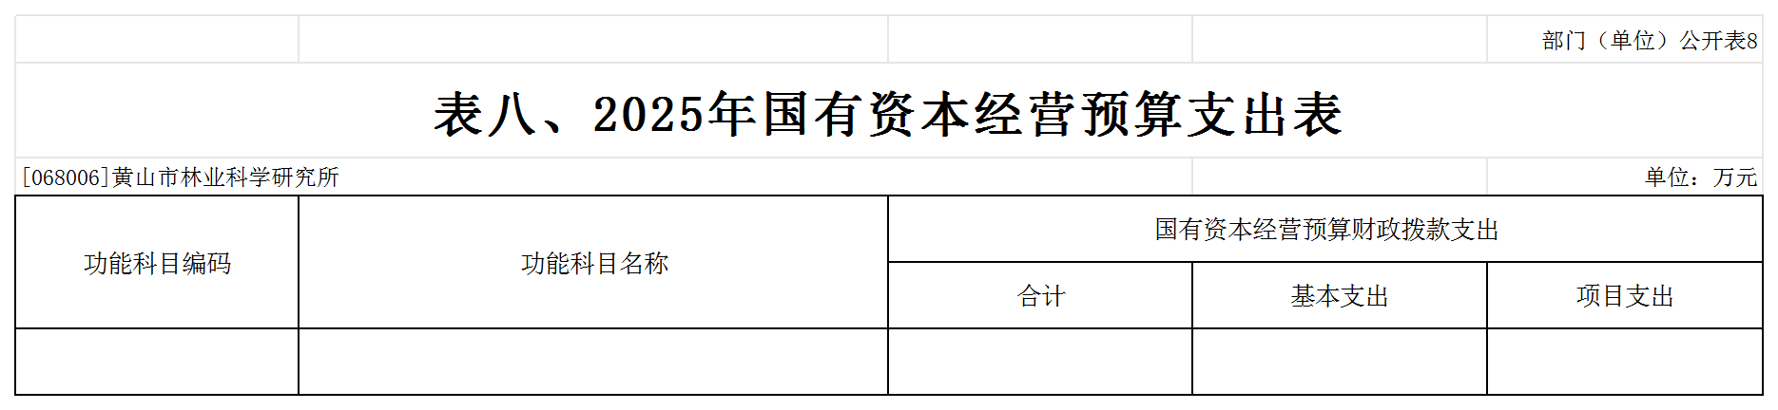
注：黄山市林业科学研究所没有国有资本经营预算拨款收入，也没有国有资本经营预算拨款安排的支出，故本表无数据。

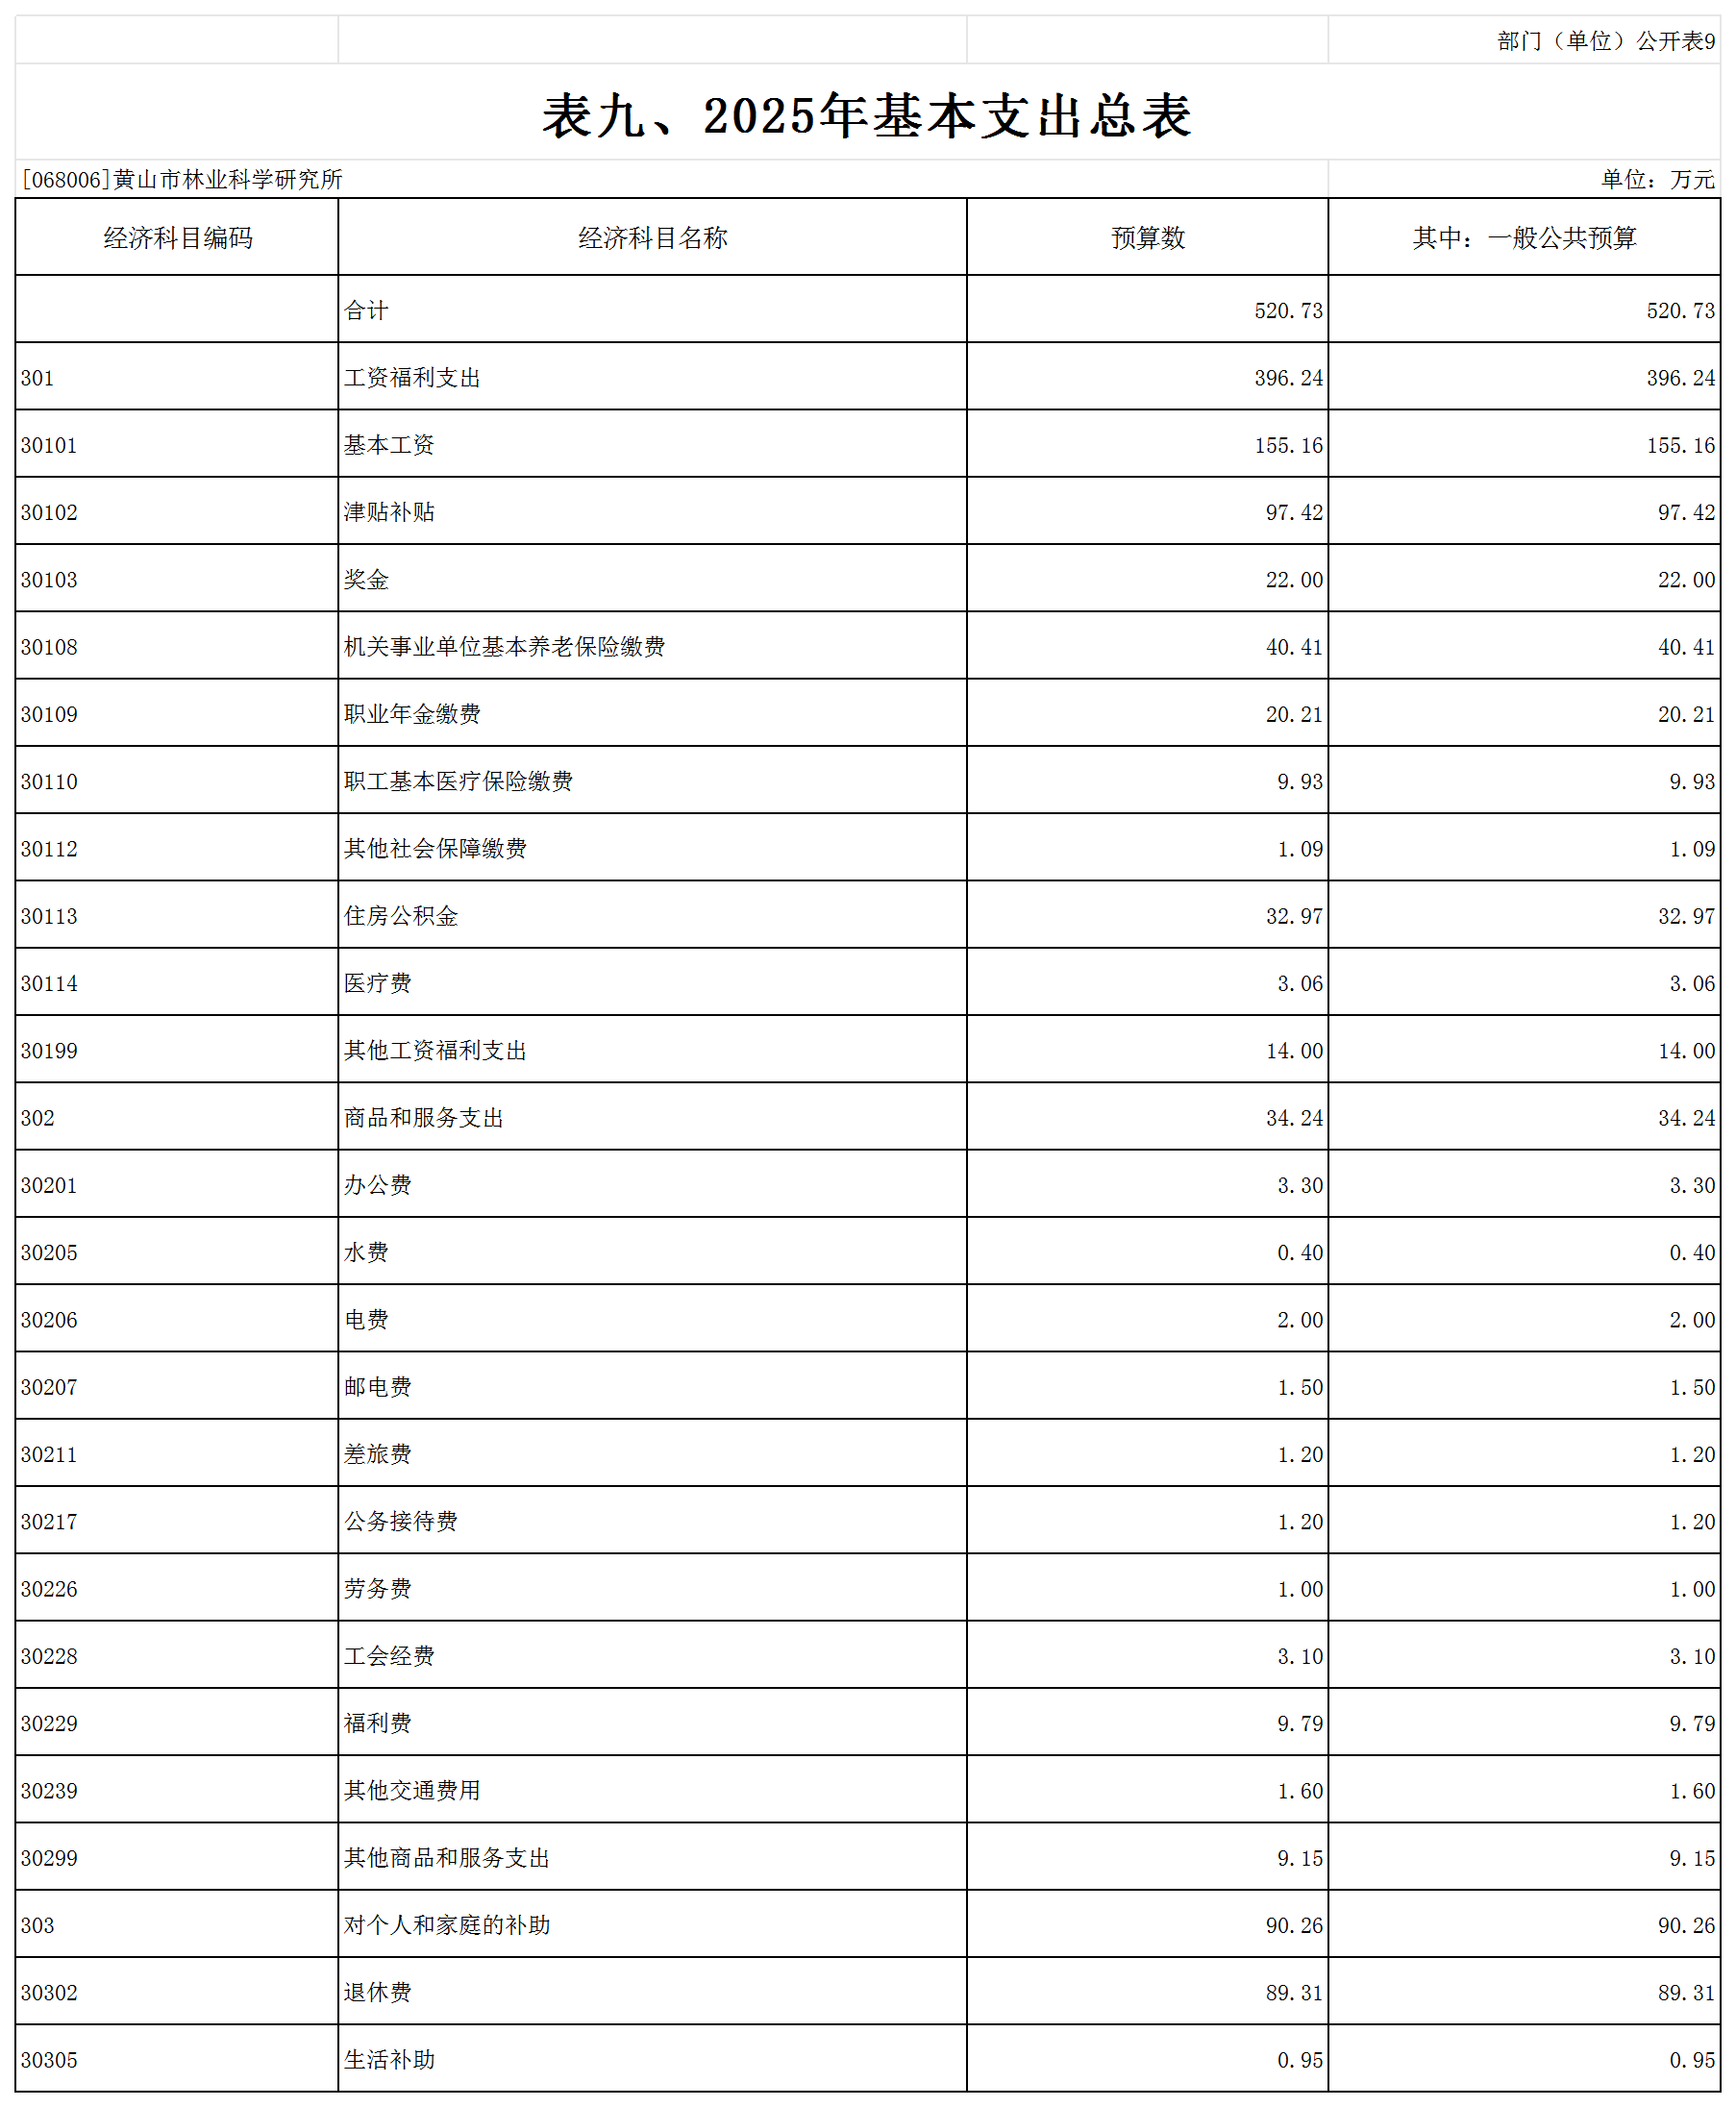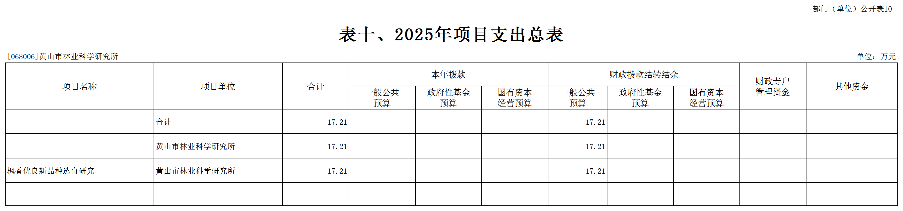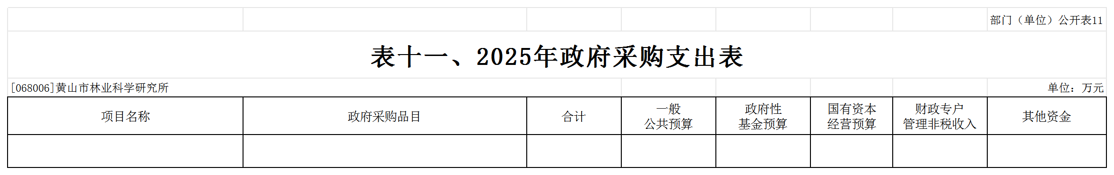
注：黄山市林业科学研究所没有使用一般公共预算拨款、政府性基金预算拨款、国有资本经营预算拨款、财政专户管理资金和单位资金安排的政府采购支出，故本表无数据。

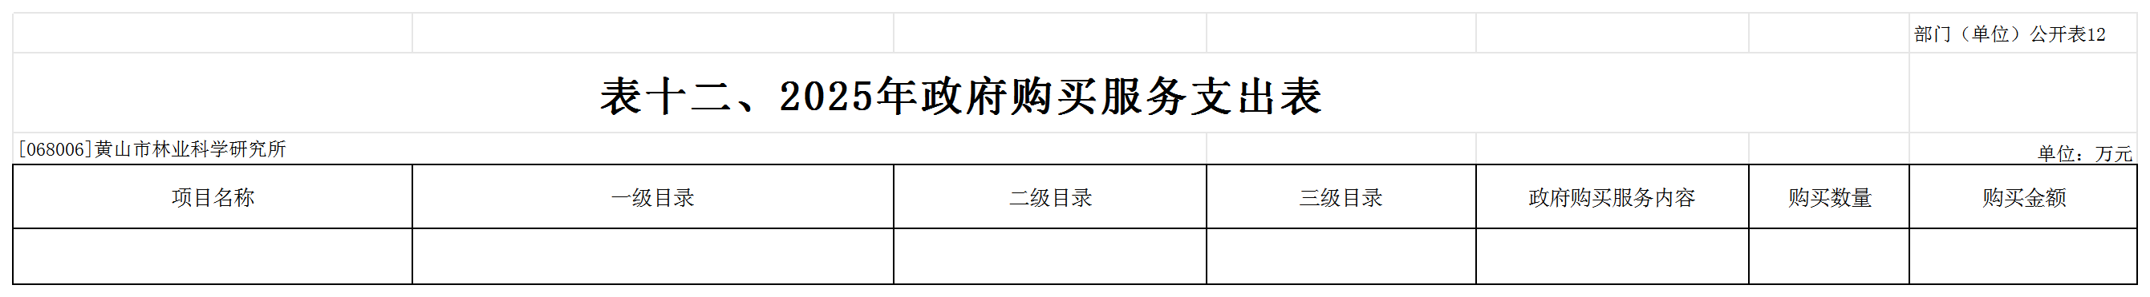
注：黄山市林业科学研究所没有使用一般公共预算拨款、政府性基金预算拨款、国有资本经营预算拨款、财政专户管理资金和单位资金安排的政府购买服务支出，故本表无数据。

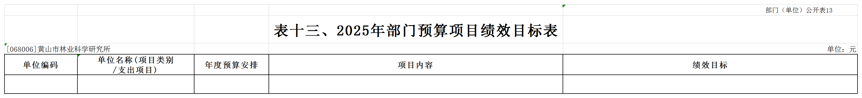
注：黄山市林业科学研究所没有使用一般公共预算拨款、政府性基金预算拨款、国有资本经营预算拨款、财政专户管理资金和单位资金安排的市级项目支出，也没有市级预算项目支出绩效目标，故本表无数据。
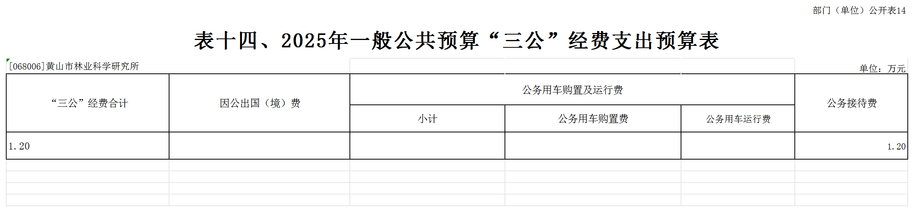
第三部分 2025年单位预算情况说明

一、关于2025年收支预算总体情况说明
按照综合预算的原则，黄山市林业科学研究所所有收入和支出均纳入单位预算管理。黄山市林业科学研究所2025年收支总预算537.94万元，收入为一般公共预算拨款收入，支出包括：一般公共服务、社会保障和就业支出、卫生健康支出、住房保障支出、农林水支出。
二、关于2025年收入预算情况说明
黄山市林业科学研究所2025年收入预算537.94万元，其中，本年收入520.73万元，上年结转收入17.21万元。
（一）本年收入520.73万元，主要包括：一般公共预算拨款收入520.73万元，占100%，比2024年预算减少41.74万元，下降7.42%，下降原因主要是退休人员退休费财政批复只下了50%的预算拨款；政府性基金预算拨款收入0万元，占0%；国有资本经营预算拨款收入0万元，占0%；财政专户管理资金收入0万元，占0%；单位资金收入0万元，占0%。
（二）上年结转收入17.21万元，主要包括：一般公共预算拨款收入17.21万元，占100%，比2024年预算增加17.21万元，增长100%，增长原因主要是2024年省级创新项目时限2年，省级林业转移支付资金结转到2025年度；政府性基金预算拨款收入0万元，占0%；国有资本经营预算拨款收入0万元，占0%；财政专户管理资金收入0万元，占0%；单位资金收入0万元，占0%。
三、关于2025年支出预算情况说明
黄山市林业科学研究所2025年支出预算537.94万元，比2024年预算减少24.53万元，下降4.36%，下降原因主要是退休人员退休费预算只下了50%。其中，基本支出520.73万元，占96.8%，主要用于保障机构日常运转、完成日常工作任务如林业科技推广、森林防火等；项目支出17.21万元，占3.2%，主要用于枫香良种选育研究项目。
四、关于2025年财政拨款收支预算总体情况说明
黄山市林业科学研究所2025年财政拨款收支预算537.94万元。收入按资金来源分为：一般公共预算拨款537.94万元、政府性基金预算拨款0万元、国有资本经营预算拨款0万元；按资金年度分为：当年财政拨款收入520.73万元，上年结转17.21万元。支出按功能分类分为：一般公共服务支出0.65万元，占0.12%；社会保障和就业支出152.43万元，占28.34%；卫生健康支出12.99万元，占2.41%；住房保障支出32.97万元，占6.13%；农林水支出338.91万元，占63%。
五、关于2025年一般公共预算财政拨款情况说明
（一）一般公共预算拨款规模变化情况。
黄山市林业科学研究所2025年一般公共预算拨款537.94万元，比2024年预算拨款减少24.53万元，下降4.36%，下降原因主要是退休人员退休费预算只下了50%。
（二）一般公共预算拨款结构情况。
黄山市林业科学研究所）2025年一般公共服务支出0.65万元，占0.12%；社会保障和就业支出152.43万元，占28.34%；卫生健康支出12.99万元，占2.41%；住房保障支出32.97万元，占6.13%；农林水支出338.91万元，占63%。
（三）一般公共预算拨款具体使用情况。
1. 一般公共服务支出（类）其他共产党事务支出（款）其他共产党事务支出（项）2025年预算0.65万元，与2024年预算持平，原因主要是党员人数未增减。
2.社会保障和就业支出（类）行政事业单位养老支出（款）事业单位离退休（项）2025年预算91.81万元，比2024年预算下降50.69万元，下降35.57%，下降原因主要是离退休费只下拨了预算拨款的50%。
3.社会保障和就业支出（类）行政事业单位养老支出（款）机关事业单位基本养老保险缴费支出（项）2025年预算40.41万元，比2024年预算增加0.98万元，增长2.49%，增长原因主要是人员工资正常增长，各类保险基数相应增长。
4.社会保障和就业支出（类）行政事业单位养老支出（款）机关事业单位职业年金缴费支出（项）2025年预算20.21万元，比2024年预算增加0.49万元，增长2.48%，增长原因主要是人员工资正常增长，各类保险基数相应增长。
5.卫生健康支出（类）行政事业单位医疗（款）事业单位医疗（项）2025年预算11.43万元，比2024年预算增加0.38万元，增长3.44%，增长原因主要是人员工资正常增长，各类保险基数相应增长。
6.卫生健康支出（类）行政事业单位医疗（款）其他行政事业单位医疗支出（项）2025年预算1.56万元，与2024年预算基本持平，原因主要是人员工资正常增长，各类保险基数相应增长，其他行政事业单位医疗支出增长微小。
7.农林水支出（类）林业和草原（款）事业机构（项）2025年预算321.7万元，比2024年预算增加6.37万元，增长2.02%，增长原因主要是人员工资薪级增资调整等。
8.农林水支出（类）林业和草原（款）技术推广与转化（项）2025年预算17.21万元，比2024年预算增加17.21万元，增长100%，增长原因主要是2024年度林业转移支付项目资金结转到2025年度。
9.住房保障支出（类）住房改革支出（款）住房公积金（项）2024年预算32.97万元，比2024年预算增加0.73万元，增长2.26%，增长原因主要是人员工资正常增长，公积金基数相应增长。
六、关于2025年一般公共预算基本支出情况说明
黄山市林业科学研究所2025年一般公共预算基本支出520.73万元，其中，人员经费486.49万元，公用经费34.24万元。
（一）人员经费486.49万元，主要包括：基本工资、津贴补贴、奖金、机关事业单位基本养老保险费、职业年金缴费、职工基本医疗保险缴费、其他社会保障缴费、住房公积金、医疗费、其他工资福利支出、退休费、生活补助。
（二）公用经费34.24万元，主要包括：办公费、印刷费、手续费、水费、电费、邮电费、差旅费、公务接待费、劳务费、工会经费、福利费、其他交通费用、税金及附加费用、其他商品服务支出。
七、关于2025年政府性基金预算拨款情况说明
黄山市林业科学研究所2025年没有政府性基金预算拨款收入，也没有使用政府性基金预算拨款安排的支出。
八、关于2025年国有资本经营预算拨款情况说明
黄山市林业科学研究所2025年没有国有资本经营预算拨款收入，也没有使用国有资本经营预算拨款安排的支出。
九、关于2025年项目支出表的说明
黄山市林业科学研究所2025年预算共安排项目支出17.21万元，比2024年预算增加17.21万元，增长100%，增长原因主要是上年度省级林业转移支付项目资金结转至本年度。主要包括：财政拨款结转结余安排 17.21万元（其中，一般公共预算拨款安排 17.21万元，政府性基金预算拨款安排0万元，国有资本经营预算拨款安排0万元）、财政专户管理资金安排0万元和单位资金安排0万元。
十、关于2025年政府采购支出表的说明
黄山市林业科学研究所2025年没有使用一般公共预算拨款、政府性基金预算拨款、国有资本经营预算拨款、财政专户管理资金和单位资金安排的政府采购支出。
十一、关于2025年政府购买服务支出表的说明
黄山市林业科学研究所2025年没有安排政府购买服务支出。
十二、关于2025年“三公”经费预算情况说明
为全面反映“三公”经费支出，本次公开的“三公”经费预算为单位汇总数。2025年，黄山市林业科学研究所“三公”经费支出预算1.2万元，比2024年预算减少0.3万元，下降20%。其中因公出国（境）费0元，公务接待费1.2万元，公务用车购置及运行费0万元。具体情况如下：
因公出国（境）费。支出预算0万元，与上年预算持平。经费使用严格执行《黄山市市直党政机关因公临时出国经费管理办法》相关规定。需要说明的是，该项经费根据外办批准的因公临时出国（境）计划，年初预算统一安排到市外办，不安排到部门，由市外办统筹安排并由市外办集中公开。
公务用车购置及运行费。支出预算0万元，与2024年预算持平，持平原因是本单位近两年没有公务用车购置费及运行费需求。其中：公务用车运行费0万元，与2024年预算持平，该项经费主要用于车辆燃料费、维修费、过路过桥费等支出；公务用车购置费0万元，与2024年预算持平。经费使用严格按照中央、省和市有关公务用车配备使用管理制度执行。
公务接待费支出1.2万元。支出预算1.2万元，比2024年预算减少0.3万元，下降20%，主要原因是厉行节约，减少公务接待开支。主要用于经审批的接待上级视察调研和检查指导、外市考察交流以及基层业务往来等公务活动。经费使用安排积极贯彻落实中央八项规定，严格执行《党政机关厉行节约反对浪费条例》和《黄山市市直机关公务接待费管理暂行办法》等相关规定。
十三、其他重要事项情况说明
（一）项目及绩效目标情况
黄山市林业科学研究所2025年没有市级预算项目，不涉及绩效目标公开的业务。
（二）机关运行经费
黄山市林业科学研究所系非行政单位、非参公事业单位，无机关运行经费。
（三）政府采购情况
黄山市林业科学研究所2025年单位政府采购预算总额0万元。其中：政府采购货物预算0万元，政府采购工程预算0万元，政府采购服务预算0万元。
（四）国有资产占有使用情况
截至2024年12月31日，黄山市林业科学研究所固定资产总金额192.26万元，较上年增加0万元，其中：土地、房屋及构筑物94.21万元、通用设备59.02万元、专用设备32.14万元、其他资产6.89万元。
未车改事业单位车辆0辆，其中，一般公务用车0辆。
其中：厅级领导干部用车0辆、一般公务用车0辆、执法执勤用车0辆、特种专业技术用车0辆、其他用车0辆。
截至2024年12月31日，单位价值50万元以上的通用设备0台（套），单位价值100万元以上的专用设备0台（套）。
2025年单位预算安排购置车辆0辆，购置费0万元。其中：一般公务用车0辆、执法执勤用车0辆、特种专业技术用车0辆、其他用车0辆。
2025年单位预算安排购置单位价值50万元以上的通用设备0台（套），购置费0万元；安排购置单位价值100万元以上专用设备0台（套），购置费0万元。
（五）通用资产配置情况

黄山市林业科学研究所2025年没有安排通用资产配置支出。
（六）绩效目标设置情况
黄山市林业科学研究所2025年0个项目实行了绩效目标管理，涉及一般公共预算当年财政拨款0万元，政府性基金预算当年财政拨款0万元、财政专户管理资金当年安排0万元和单位资金安排0万元。

第四部分 名词解释

一、财政拨款收入：指市财政当年拨付的资金，主要包括一般公共预算拨款收入、政府性基金预算拨款收入、国有资本经营预算拨款收入。
二、财政专户管理非税收入：指按照非税收入管理相关规定，纳入财政专户管理的教育收费等。
三、其他收入：指除了财政拨款收入、财政专户管理非税收入等以外的收入。
四、上年结转：指以前年度安排、结转到本年仍按原用途继续使用的资金。
五、结转下年：指以前年度预算安排、因客观条件发生变化无法按原计划实施，需以后年度按原用途继续使用的资金。
六、基本支出：指为保障机构正常运转、完成日常工作任务而发生的人员支出和公用支出。
七、项目支出：指在基本支出之外为完成特定行政任务和事业发展目标所发生的支出。
八、“三公”经费：纳入财政预决算管理的“三公”经费，是指单位用财政拨款安排的因公出国（境）费、公务用车购置及运行费和公务接待费。其中，因公出国（境）费反映单位公务出国（境）的国际旅费、国外城市间交通费、住宿费、伙食费、培训费、公杂费等支出；公务用车购置及运行费反映单位公务用车购置支出（含车辆购置税）及燃料费、维修费、过桥过路费、保险费、安全奖励费用等支出；公务接待费反映单位按规定开支的各类公务接待（含外宾接待）支出。

